

GNU/Linux
IV. kiadás

Ez a dokumentum szabad szoftver, szabadon terjeszthető és/vagy módosítható a
GNU Free Ducumentation License-ben leírtak szerint.
Készítette: Fuszenecker Róbert <hg8lhs@gmail.com> 2008-ban.

Történeti áttekintés
1969-től napjainkig
- 1964, MIT intézet: Multics projekt GE-645 gépen
  - többfelhasználós, időosztásos operációs rendszer
  - B2 biztonsági minősítés (1985), ACL, SMP, relációs adatbázisok kezelése
- 1969, Ken Tompson: a „Space travel” nevű játék PDP–7-en
  - nem multiuser, nem multitaszk, de megy
  - UNICS (később UNIX)
- 1971 (?): PDP–11
  - portolni szerették volna a UNICS-ot, de az assembly kód nem hordozható, ezért...
  - megszületik a C nyelv: Dennis M. Ritchie, 1973
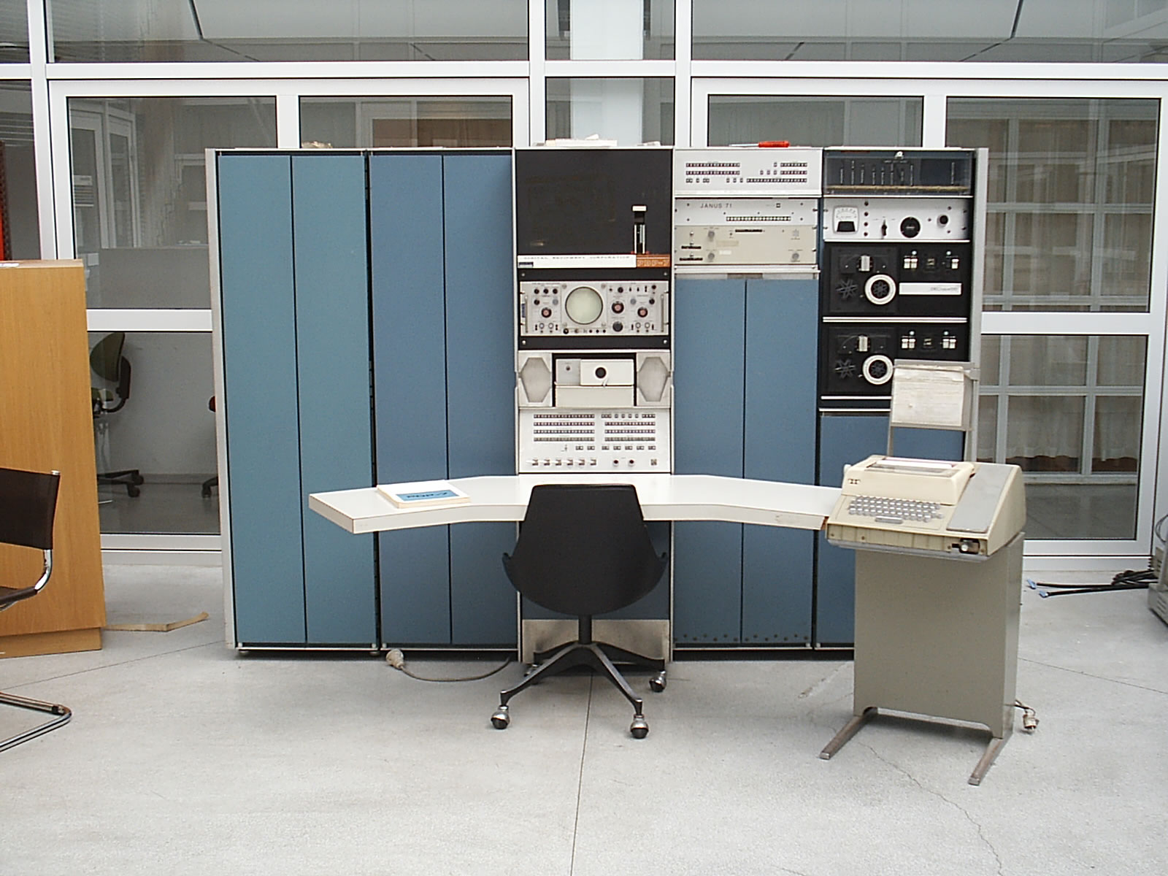
PDP-7
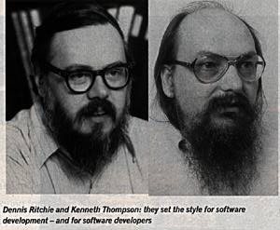

Dennis Ritchie és Ken Thompson
- 1974: a Berkeley egyetem oktatási célra másolatot kap
  - 1977: kiadja a saját disztibúcióját BSD néven, ami
    - Berkeley Softver Distribution (régebben)
    - Berkeley Software Design (manapság)
  - Ma is létező „kiadások”:
    - FreeBSD: modern technológiák, új fejlesztések
    - OpenBSD: nyíltság, szabványosság, biztonság
    - NetBSD: hordozhatóság (53 architektúra)
    - DesktopBSD, PC-BSD, DragonflyBSD: asztali felhasználásra
- A UNIX de facto szabvány lett, „ipari” implementációk
  - Apple: A/UX
  - IBM: AIX
  - Berkeley Egyetem: BSD/OS
  - Szovjetúnió: DEMOS (ДЕМОС)
  - Hewlett-Packard (HP): HP-UX
  - Silicon Graphics, Inc. (SGI): IRIX
  - Apple: MacOS X
  - Waterloo Egyetem: QNX
  - Sun Microsystems: Solaris, SunOS
  - Microsoft: XENIX
  - SCO Group: SCO UNIX
  - Novell: UnixWare
  - Siemens: SINIX
  - Andrew S. Tanenbaum: MINIX
  - Linus Torvalds és a többiek: Linux
- 1985: POSIX szabvány – IEEE 1003 / ISO 9945
POSIX = Portable Operating System Interface
- 1985, Richard M. Stallman: „Szabad szoftver kiáltvány”: készüljön egy teljesen szabadon használható operációs rendszert, ami olyan, mint a UNIX, de nem UNIX ➜
a GNU nem UNIX („GNU is not UNIX”)
- 1987, Andrew S. Tannenbaum, Vrije Universiteit, Amsterdam: megszületik a MINIX (minimal UNIX)
- 1990-es évek
  - Linus Torvalds, egy finn egyetemista kísérletezik az i386-os processzorral és a Minix-szel
  - Eredményeit közzéteszi az interneten: akkoriban még a comp.os.minix hírcsoportban (newsgroup)
  - A GNU projekt és a Linux (Linus' UNIX) egymásra talál ➜ megszületik a (POSIX kompatibilis) GNU/Linux
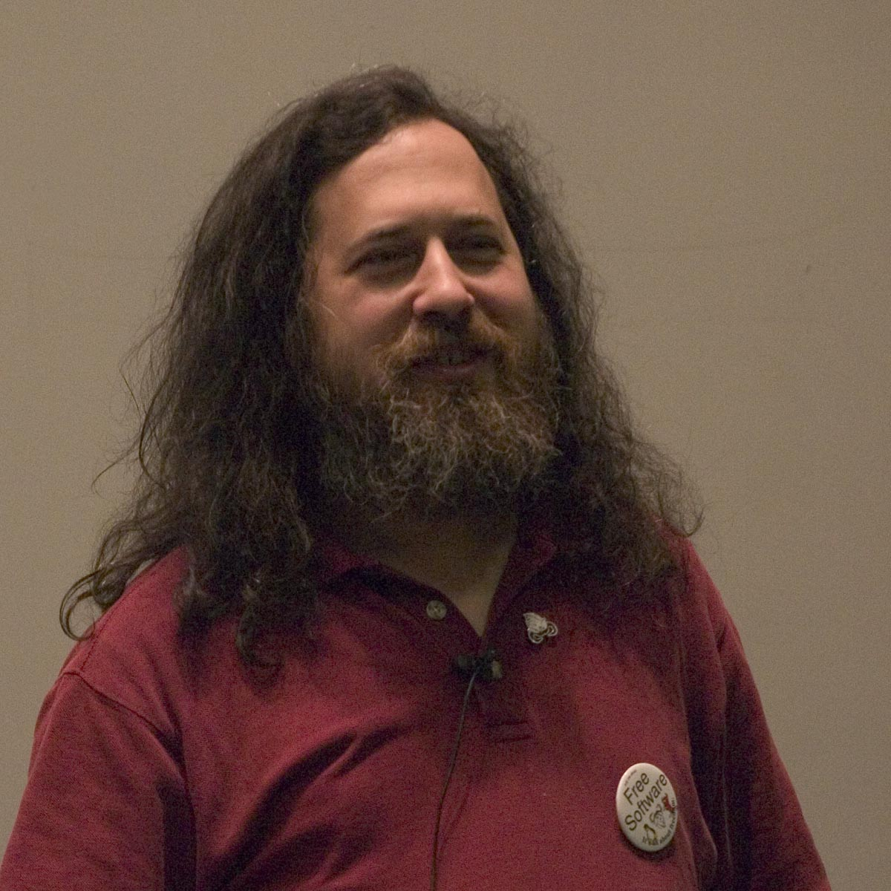


Richard M. Stallman Andrew S. Tannenbaum prof.




Linus Torvalds
- Az internetnek köszönhetően hihetetlenül gyorsan fejlődik és terjed. A linux-terjesztések (disztribúciók) száma közel 600 (nagy részüket már senki sem használja, pl. egyfloppys terjesztések)
- Ma a UNIX jogok az Open Groupnál vannak
- a POSIX szabvány – IEEE 1003 / ISO 9945 – megvásárolható, letölthető

A UNIX alapfilozófiája
- Legyen minden erőforrás fájl (ID-vel, azonosítóval megcímezhető adatfolyam (stream))
  - eszközök (pl. hangkártya, nyomtató, merevlemez)
  - hálózati kapcsolat (socketek)
  - rendezett adathalmazok (képek, hangok, szöveges fájlok), stb.
- egységesen kezelhetők legyenek az erőforrások (open(2), read(2), write(2), close(2), ioctl(2), seek(2), mmap(2))
- az operációs rendszer és a programok hordozhatósága (POSIX szabványnak (is) köszönhetően)
- „villamosmérnökök írták saját maguknak”

Az operációs rendszer felépítése

- a hardver: a számítógép fizikailag megérinthető elemei
- kernel: az operációs rendszer magja; feladatai (a teljesség igénye nélkül):
  - elrejteni a hardver sajátosságait, kezelni az eszközöket (definiált interfészeken keresztül)
  - processzor- és memóriakezelés
  - folyamatok irányítása: processzek indítása, ütemezése, leállítása, kivételek kezelése
  - inter-process (folyamatok közötti) kommunikáció
  - közös erőforrások kezelése (kölcsönös kizárás)
  - „extra” szolgáltatások:
    - fájlrendszerek
    - hálózat
    - felhasználók, csoportok, jogosultságok, stb.
- függvénykönyvtárak: magasabb szintű, összetett műveletek, melyeket a felhasználói programok gyakran használnak, például:
  - magas szintű fájlkezelés:
printf(3) vs. write(2), fscanf(3) vs. read(2)
  - sztringek, asszociatív tömbök
  - matematikai műveletek, speciális algoritmusok (pl. FFT)
  - speciális fájlformátumok (képek, hangok, tömörítési eljárások, stb.)
a függvénykönyvtárak előnye, hogy
  - lehetővé teszik a kód-újrahasznosítást: amit más megírt, azt nem kell megírnom a programomban
  - memóriatakarékosság: ha egy függvénykönyvtár már be van töltve a memóriába, nem kell egy másik folyamat számára újra betölteni annak indításakor
- alkalmazások:
definíció: folyamat (process): a lemezen tárolt program egy elindított változata (PID azonosítóval)
  - előtérben futó folyamat: általában használják a standard inputot, illetve outputot
  - háttérben futó folyamat: nem használják a standard inputot, illetve outputot
  - démon: olyan háttér folyamat, amely valamilyen erőforrás kezelésért (multiplexelés) felel
  - zombi: olyan folyamat, ami valami miatt „megdöglött”, időnként az operációs rendszer kitakarítja a memóriából

Inter-processz kommunikáció (IPC)

- feladata: a folyamatok közötti adatcsere megvalósítása;
olyankor alkalmazzuk, ha egy erőforráshoz több folyamat szeretne hozzáférni ➜ multiplexelés; például:
  - nyomtatás, adatbázis-kezelés, hang, grafikus felhasználói felület
- megoldások:
  - osztott memória, szemaforok/mutexek
előnye: gyors
tipikusan a grafikus felület (X szerver) használja
  - fifo-k (pipe-ok és UNIX domain socketek)
előnye: jól illeszkedik a UNIX filozófiához ➜ minden dolog fájlnak tekintendő; kicsit lassabb, mint az osztott memória
  - hálózat (jellemzően TCP/IP)
előnye: a processzeknek nem kell ugyanazon a gépen futniuk ➜ kliens-szerver modell alakítható ki

IPC megvalósítása hálózaton

Hálózatok
- Számítógépek összekapcsolása információcsere céljából
- Fogalmak (előző félévekből ismerősek):
  - hálózati topológiák
  - csomópont (node)
  - ismétlő (repeater)
  - hub
  - switch
  - híd (bridge)
  - átjáró (gateway)
  - útvonalválasztó (router)
- Hálózati topológiák (rövid összefoglalás, ismétlés, példák):
  - busz (pl. token-bus, 10Mbps ethernet)
  - gyűrű (pl. token-ring)
  - csillag (pl. 100/1000 Mbps Ethernet)
  - ad-hoc (pl. wifi)
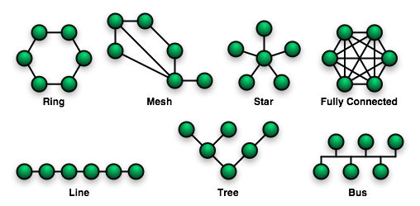

Hálózati protokollok
„Protokoll: az OSI modell azonos szinten elhelyezkedő rétegei közötti
kommunikáció szabályrendszerét írja le.”
(Sándor Tamás)

Ebben a részben a következő protokollokkal ismerkedünk meg:
- Ethernet (IEEE 802.3)
- ARP (RFC 826)
- IP v4 és v6 (RFC 791 és 2460)
- ICMP (RFC 792)
- TCP (RFC 793)
- UDP (RFC 768)

Hálózati rétegek

Hálózati rétegek feladatai
- Fizikai réteg: megteremti a „bitszintű” kapcsolatot a hálózat elemei (csomópontok) között
- Adatkapcsolati réteg (jelen esetben Ethernet):
  - keretszintű kommunikációt tesz lehetővé, a node-okat fizikai címmel (MAC-címmel) azonosítja
  - az ARP (Address Resolution Protocol) segítségével az IP-címeket MAC-címeké konvertálja
- Hálózati réteg: a csomagok egyik csomóponttól a másik csomópontig juttatását irányítják
  - az IP csomag tartalmazza a forrás gép és a cél gép IP-címét, ami alapján az útvonalválasztók eljuttatják a csomagot a megfelelő hálótatba
  - az ICMP (Internet Control Message Protocol) üzenetek a hálózat állapotáról adnak információt
    - ICMP echo request ➜ ping
    - csomópont nem található (host not found)
    - hálózat nem található (network not found), stb.

- Szállítási réteg:
  - TCP (Transmission Control Protocol): az adatfolyam daraboktra tördelését végzi, majd a célgépen (sorrendhelyesen és hibamentesen) visszaállítja az adatfolyamot, így egyfajta „soros bájtátvitelt” tesz lehetővé (stream)
megbízható, sorrendhelyes, nyugtázott átvitel
a TCP portcím segítségével megkülönböztethetők, megcímezhetők azon folyamatok (gyakran démonok, rendszerfolyamatok), melyek „regisztraálták” magukat, vagyis megnyitottak egy TCP portot
  - UDP (User Datagram Protocol): lehetővé teszi, hogy a folyamatok üzeneteket küldjenek egymásnak;
az üzenetek épsége és sorrendje nem garantált, mert nincs nyugtázás
az UDP is használ portcímeket, melyek függetlenek a TCP portoktól
tipikusan real-time alkalmazásokban (Voice-over-IP)
  - SCTP (Stream Control Transport Protocol): multimédia tartalmak blokkos átvitelét (SCTP üzenetek) teszik lehetővé; egy SCTP üzenet több megabájt méretű is lehet
előnye a TCP-hez képest, hogy torlódás esetén eldobja a régóta várakozó üzeneteket, így utat enged az újabbaknak („legyen inkább kis hiba a hangban/képben, de ne késsen, és élvezhető maradjon”)
üzenetalapú, megbízható, sorrendhelyes, nyugtázott
  - Egyéb: tipikusan routing protokollok, melyek a hálózat útvonalválasztóinak működését befolyásolják
- Alkalmazási réteg: az alkalmazások egymás között megvalósuló protokolljai, pl.:
  - FTP (File Transfer Protocol): fájlok átvitelére
  - TFTP (Trivial File Transfer Protocol): boot-olás során, fájlok átvitelére (egyszerűsített ftp)
  - POP (Post Office Protocol): levelek letöltése a szerverről
  - stb.

Hálózatok kialakítása
A következő ábra példát mutat egy helyi hálózat kialakítására:

A fenti hálózat a következő összetevőket tartalmazza:
- kliens számítógépek, két alhálózatba szervezve (a hálózati árjáró más-más interfészére „csatlakoznak”)
- switch-ek: ezek biztosítják a fizikai kapcsolatot a hálózati csomópontok között
- átjáró (gateway)
- külső, publikus hálózat, „Internet”

A hálózat elemeinek paraméterei
- MAC-cím: 48 bit hosszú, a hálózati interfész egyedi azonosítója, elvileg nem változtatható meg, a gyártó programozza a hardverbe
Létezik broadcast (mindenkit megszólító) MAC-cím is: FF:FF:FF:FF:FF:FF
A hálózati kártyák „egymás között” Ethernet protokollt (Layer 2) használnak, ezért az IP-címeket MAC címmé kell konvertálni. Erre szolgál az ARP protokoll.

- IP-cím: a hálózati interfész Layer-3 címe, ez alapján történik az IP keretek célba juttatása két végpont (pl. számítógép, intelligens nyomtató, router) között

  - IPv4 esetén 32 bit hosszú:
4×8 bites szakaszok decimális formátumban, ponttal („.”) elválasztva, pl.: 192.168.0.34

  - IPv6 esetén 128 bit: 8×16 bites szakaszok hexadecimális formátumban, kettősponttal („:”) elválasztva
pl.
fe80:0000:0000:0000:0000:0000:0000:0001
IPv6 címek tömörebb írásmódja:
    - a bevezető „0”-kat nem kell kiírni:
pl: fe80::0012 → fe80::12
    - azon szakaszok, melyek csak 0-t tartalmaznak, rövidíthetők „::”-tal:
pl. fe80:0000:0000:0000:0000:0000:0000:0001 → fe80:0:0:0:0:0:0:1 → fe80::1
- hálózati maszk (IPv4) vagy prefix-hossz (IPv6):
azt határozza meg, hogy az IP-cím elején hány bit azonosítja a hálózatot, és az IP-cím végén hány bit azonosítja a hálózati eszközt
  - Példa #1:
Maszk: 255.255.255.0 (első 24 bit 1-es értékű)
Hálózat címe: 10.0.3.0
Node 1: 10.0.3.1
Node 2: 10.0.3.2
…
Node 254: 10.0.3.254

Megjegyzés: ha a hálózati maszk első 24 bitje „1” értékű, akkor a maradék 8 biten találhatók a hálózati node-ok címe, tehát elvileg 256 darad node lehetséges, gyakorlatilag a 0. node a hálózatot azonosítja, a 255. node pedig a broadcast cím (lásd később).
  - Példa #2:
Prefix-hossz: 48 bit
Maszk: ffff:ffff:ffff:ffff:ffff:ffff:0:0
Hálózat címe: fe80::0
Node 1: fe80::1 (azaz fe80:0:0:0:0:0:0:1)
Node 2: fe80::2
… ...
Node N: fe80::ffff:fffe

Megjegyzés: ha a hálózati maszk első 48 bitje „1” értékű, akkor a maradék 16 biten találhatók a hálózati node-ok címe, tehát elvileg 65536 darad node lehetséges, gyakorlatilag a 0. node a hálózatot azonosítja, a 65535. node pedig a broadcast cím (lásd később).
- hálózat címe: ha az IP-cím node része 0, akkor a cím a hálózatot azonosítja (bármely node címe és a maszk közötti bitenkénti „ÉS” kapcsolattal számítható ki).
A hálózati címet az átjárók és útvonalválasztók használják.
Példák:
    - IPv4: 10.0.3.255
    - IPv6: fe80:: (azaz fe80:0:0:0:0:0:0:0)
- broadcast cím: ha az IP-cím node részének minden bitje „1” értékű, az IP-cím a hálózat broadcast címe. Ha egy IP-csomag „cél” mezejében a broadcast cím található, akkor azt a csomagot a hálózat minden node-ja fogadja
Példák:
    - IPv4: 10.0.3.255
    - IPv6: fe80::ffff:ffff (azaz fe80:0:0:0:0:0:ffff:ffff)

Speciális IP-tartományok
Bizonyos IP-tartományokat az IETF (Internet Engeneering Task Force) speciális célokra tart fenn:

- loopback (localhost)
  - 127.0.0.0/8
  - ::1/128
- link local IP-k (IP autokonfigurációra):
  - 169.254.0.0/16
  - fe80::/10
- site local (csak az adott szervezeten belül route-olják)
  - fc00::/7
- multicast IP-címek:
  - 224.0.0.0/4
  - FF00::/8
- privát hálózatok, szabadon felhasználhatók (RFC 1918):
  - 10.0.0.0/8
  - 172.16.0.0/12
  - 192.168.0.0/16

Útvonalválasztás
Az alábbi hálózat arra mutat példát, hogy hogyan kell egy átjáró útvonalválasztását (routing) beállítani.

A kliens node-ok útvonalválasztása egyszerű, mert minden, nem nekik szóló IP-csomagot az egyetlen hálózati interfészük felé kell továbbítaniuk.

Az átjáró beállításának szabályai:
- ha az árjáróba/úrvonalválasztóba érkező csomag cél mezeje a 10.0.1.0/255.255.255.0 hálózatot címzi, akkor a csomagot az „eth0” interfészre kell juttatni (az „eth0” interfészen keresztül eljut a „felső” hálózatba, ahol – szerencsés esetben – a cél node található)
Például:
a 10.0.1.23 című node-nak szóló csomagot az „eth0” felé kell routolni, mert
10.0.1.23 & 255.255.255.0 = 10.0.1.0 → eth0

- ha az árjáróba/úrvonalválasztóba érkező csomag cél mezeje a 10.0.2.0/255.255.255.0 hálózatot címzi, akkor a csomagot az „eth1” interfészre kell juttatni
- minden mást az „eth2” interfészen keresztül kell elküldeni (ez a default gateway, azaz az alapértelmezett átjáró az Internet felé)

A route-olási szabályokat a routing tábla tartalmazza (példa):
hg8lhs@santacitta:~$ route -n
Kernel IP routing table
Destination Gateway Genmask Flags Metric Ref Use Iface
10.64.64.64 0.0.0.0 255.255.255.255 UH 0 0 0 ppp0
10.0.3.0 0.0.0.0 255.255.255.0 U 0 0 0 eth0
0.0.0.0 0.0.0.0 0.0.0.0 U 0 0 0 ppp0

A fenti routing tábla jelentése:
- a 10.64.64.64 című node-nak (netmask 255.255.255.255, vagyis 1 db IP van az adott hálózatban → 1 db node) küldendő csomagokat a „ppp0” interfészen keresztül kell elküldeni
- a 10.0.3.0 című hálózat az „eth0” hálózati kártyára „vannak kötve”
- minden más cél-című csomagot a „ppp0” eszközön át kell küldeni

Hálózati címfordítás – NAT
A NAT a „Network Address Translation” kifejezés rövidírése.
Típusai:
- SNAT: Source Network Address Translation: az árjáró a belső (privát) hálózatból érkező IP csomag forrás IP-címét kicseréli a saját, külső (publikus) IP-címével, a válaszként érkező csomagban pedig „visszacseréli” az IP-címeket.
Tehát a privát hálózatban levő node úgy látja, mintha közvetlenül a cél node-dal kommunikálna, a külső (cél) node pedig azt hiszi, hogy az átjáróval kommunikál. Ezzel a módszerrel elrejthetők a privát hálózat node-jai, növelhető a biztonság.
Gyakran az IP-címek cseréje a TCP ill. UDP portok cseréjével is jár.
- DNAT: Destination Network Address Translation: az átjáró a külső hálózatból (pl. Internet) érkező IP-csomagban a cél IP-címet (= átjáró publikus IP-címe) kicseréli a privát hálózat egyik gépének IP-címével, majd az privát hálózat gépétől érkező válasz csomagban visszacseréli a címeket.
Ezzel azt érhetjük el, hogy egy szolgáltatást több szerver láthat el: a „kívülről” érkező kéréseket a privát hálózat gépeihez továbbítjuk, azok pedig párhuzamosan tudják elvégezni a szerver-funkciókat. A megfelelő IP-cím kiválasztásának algoritmusa többnyire egyszerű körül-forgó (round-robin, pl. NetBSD-ben) vagy terhelésfüggő (egy túlterhelt szerverre nem küld újabb kérést)
- Port forwarding: a DNAT speciális esete: nem csak IP-cím alapján szelektál, hanem TCP/UDP port alapján is. Ezzel elérhető, hogy bizonyos szolgáltatásokat (HTTP, FTP, SMTP) más-más szerver szolgáljon ki.

SNAT – Source NAT

DNAT – Destination NAT

Hálózati kiszolgálók
- Definíció: a számítógép-hálózat azon elemei, amelyek meghatározott szolgáltatást nyújtanak a többiek számára
- A szolgáltatások a szerver gép rögzített TCP és/vagy UDP portjain érhetők el. Ezeket a szolgáltatás-portcím párokat részben szabványosították (), részben „kialakultak”, de facto szabványok lettek
- A szolgáltatás-portcím hozzárendelések a /etc/services fájlban találhatók. Például:
  - echo – 7/tcp – 7/udp: válaszként visszaküldi azt, amit a kliens üzenetként küldött
  - daytime – 13/tcp – 13/udp: pontos időt szolgáltat
  - ftp – 21/tcp: fájlok feltöltése, letöltése (nem biztonságos)
  - smtp – 25/tcp: levelek küldése
  - domain – 53/tcp – 53/udp: gépnév→IP-cím konverzió
  - www – 80/tcp: World Wired Web, világháló
  - pop3 – 110/tcp: Post Office Protocol, levelek letöltése
  - ntp – 123/tcp – 123/udp: Network Time Protocol, pontos idő lekérdezése
  - netbios-ns – 137/tcp – 137/udp: Windows fájl megosztás :: név feloldás
  - netbios-ssn – 139/tcp – 139/udp: Windows fájl megosztás, session layer (viszony réteg)
- Az én /etc/services fájlom 557 összerendelést tartalmaz.

Az NGW100
Az NGW100 név a „Network GateWay” kifejezésből ered. Képes hálózati átjáróként működni, mert a gyártó cég (ATMEL) két Ethernet csatlakozóval szerelte fel.
Főbb tulajdonságai:
- AP7000 (AVR32B rev. 1) processzor, 130 MHz-es órajellel
- 32 Mbájt SDRAM
- 8 Mbájt NAND FLASH (BOOT memória),
JFFS2 fájlrendszerrel
- 8 Mbájt soros FLASH, JFFS2 fájlrendszerrel
- 2 db Ethernet MAC
- USB csatlakozó
- MMC/SD kártya foglalat
- 2 db SPI csatlakozó
- számos GPIO kivezetés
- soros konzol, JTAG csatlakozó debugolás céljából
- u-BOOT, előtelepített Linux (kernel, függvénykönyvtárak és felhasználói programok)

Szerver funkciói:
- WEB szerver
- Fájl szerver (Windows megosztás)
- ssh és telnet (hálózati bejelentkezés)

<EOF>

Köszönöm a figyelmet!

Ez a dokumentum a http://hg8lhs.ham.hu/tdk oldalról tölthető le.

Felhasznált szoftverek
- Ubuntu Linux 7.10 (kernel: 2.6.22-14_amd64)
- OpenOffice Writer 2.3.0
- The GIMP 2.4.2
- Dia 0.96.1
- Acrobat Reader for Linux 8.1.1

